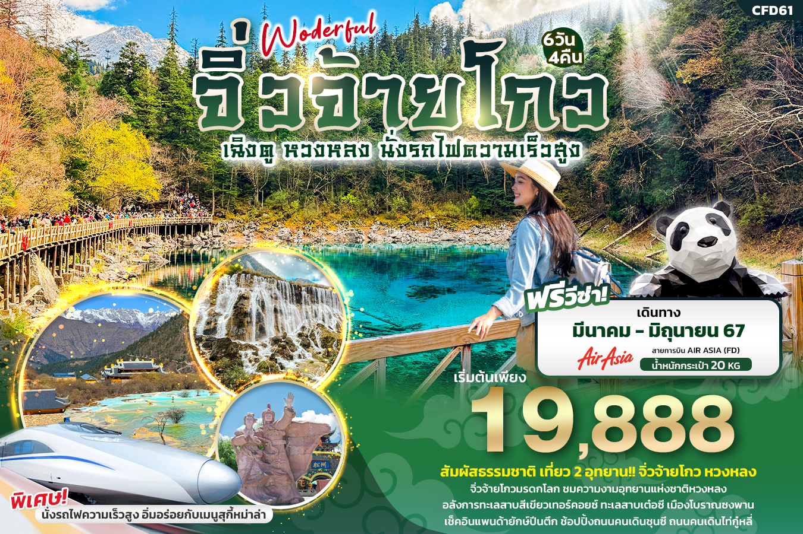

CFD61 Wonderful จิ่วจ้ายโกว
เฉิงตู หวงหลง นั่งรถไฟความเร็วสูง 6วัน4คืน

สัมผัสธรรมชาติ เที่ยว 2 อุทยาน!! จิ่วจ้ายโกว หวงหลง
จิ่วจ้ายโกวมรดกโลก ชมความงามอุทยานแห่งชาติหวงหลง
อลังการทะเลสาบสีเขียวเทอร์คอยซ์ ทะเลสาบเต๋อซี
ชื่นชมเมืองโบราณซงพาน เช็คอินแพนด้ายักษ์ปีนตึก
ช้อปปิ้งถนนคนเดินชุนซี ถนนคนเดินไท่กู๋หลี่

เมนูพิเศษ! สุกี้หม่าล่า

เดินทางโดยสายการบิน AIR ASIA (FD)
น้ำหนักสัมภาระโหลดใต้ท้องเครื่อง 20Kg. / CARRY ON 7 Kg
วันเดินทาง | ราคาผู้ใหญ่  (บาท) | ราคาเด็ก  (บาท) | พักเดี่ยว/เดินทางท่านเดียวเพิ่ม (บาท) | ที่นั่ง | หมายเหตุ
28 มีนาคม - 02 เมษายน 2567 | 19,888 | ไม่มีราคาเด็ก  (เด็ก INF อายุไม่เกิน 2 ปี ราคา 5,000 บาท) | 4,000 | 20
04 - 09 เมษายน 2567 | 21,888 |  |  | 20
19 - 24 เมษายน 2567 | 20,888 |  |  | 20
25 - 30 เมษายน 2567 | 21,888 |  |  | 20
09 – 14 พฤษภาคม 2567 | 20,888 |  |  | 20
16 – 21 พฤษภาคม 2567 | 20,888 |  |  | 20
23 – 28 พฤษภาคม 2567 | 20,888 |  |  | 20
30 พฤษภาคม - 04 มิถุนายน 2567 | 20,888 |  |  | 20
06 – 11 มิถุนายน 2567 | 19,888 |  |  | 20
13 – 18 มิถุนายน 2567 | 19,888 |  |  | 20
20 – 25 มิถุนายน 2567 | 19,888 |  |  | 20
•ราคานี้รวมค่าวีซ่าแบบกรุ๊ปเรียบร้อยแล้ว (ส่งไฟล์รูปถ่าย และ ถ่ายหน้าpassport มาเท่านั้น)

วันที่ | โปรแกรมท่องเที่ยว | เช้า | เที่ยง | เย็น | โรงแรม
1 | ท่าอากาศยานดอนเมือง – ท่าอากาศยานนานาชาติเฉิงตู เทียนฟู่ FD562 DMK-TFU 21.50-02.00
2 | ท่าอากาศยานนานาชาติเฉิงตู เทียนฟู่ – นครเฉิงตู – เข้าที่พัก – นั่งรถไฟความเร็วสูง - สถานีเจิ้นเจียงกวน - อุทยานแห่งชาติหวงหลง (ไม่รวมค่ากระเช้าขาขึ้น-ลงและรถกอล์ฟ) – จิ่วจ้ายโกว |  |  |  | JIU DING INTERNATIONAL HOTEL  หรือระดับใกล้เคียงกัน  และ  CELEBRITY HOTEL 4*  หรือระดับใกล้เคียงกัน
3 | จิ่วจ้ายโกว – อุทยานแห่งชาติจิ่วจ้ายโกว (รวมรถประจำทางอุทยาน) - เมืองฉวนจู่ซื่อ |  |  |  | YARI INTERNATIONAL HOTEL 4*  หรือระดับใกล้เคียงกัน
4 | เมืองฉวนจู่ซื่อ – เมืองโบราณซงพาน – ทะเลสาบเต๋อซี – เมืองตูเจียงเอี้ยน – ร้านหยก |  |  |  | ZHONGYAN INTERNATIONAL HOTEL 4*  หรือระดับใกล้เคียงกัน
5 | เมืองตูเจียงเอี้ยน - นครเฉิงตู – ร้านหมอนโอโซน - ร้านผ้าไหม – ถนนคนเดินซุนซี – แพนด้ายักษ์ - ถนนคนเดินไท่กู๋หลี่ – วัดต้าฉือ – ร้านยา - ท่าอากาศยานนานาชาติเฉิงตู เทียนฟู่
6 | ท่าอากาศยานนานาชาติเฉิงตู เทียนฟู่ – ท่าอากาศยานดอนเมือง ประเทศไทย FD563 TFU-DMK 02.50-05.00

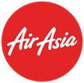
FLIGHT:
DEPARTURE : FD562 DMK-TFU 21.50-02.00+1
RETURN : FD563 TFU-DMK 02.50-05.00

18.30 น. พร้อมกัน ณ ท่าอากาศยานดอนเมือง อาคารผู้โดยสารขาออกระหว่างประเทศ ชั้น 3 เคาน์เตอร์สายการบิน AIR ASIA
วันที่หนึ่ง ท่าอากาศยานดอนเมือง – ท่าอากาศยานนานาชาติเฉิงตู เทียนฟู่

(FD) โดยมีเจ้าหน้าที่บริษัทฯ คอยต้อนรับอำนวยความสะดวกด้านเอกสาร
21.55 น. นำท่านเดินทางสู่ นครเฉิงตู โดยสายการบิน AIR ASIA (FD) เที่ยวบินที่ FD562
วันที่สอง ท่าอากาศยานนานาชาติเฉิงตู เทียนฟู่ - นครเฉิงตู – เข้าที่พัก - นั่งรถไฟความเร็วสูง - สถานีเจิ้นเจียงกวน – อุทยาน
แห่งชาติหวงหลง (ไม่รวมค่ากระเช้าขึ้น-ลง และรถกอล์ฟ) - จิ่วจ้ายโกว อาหาร เช้า, เที่ยง, เย็น

02.00 น. เดินทางถึงท่าอากาศยานนานาชาติเฉิงตู เทียนฟู่ นครเฉิงตู สาธารณรัฐประชาชนจีน สู่ขั้นตอนการตรวจคนเข้าเมืองและศุลกากร (เวลาท้องถิ่นประเทศจีนเร็วกว่าประเทศไทย 1 ชั่วโมง) กรุณาปรับเวลาของท่านเพื่อความสะดวกในการนัดหมาย
จากนั้นนำท่านเดินทางสู่ นครเฉิงตู เมืองหลวงของมณฑลเสฉวนและมีประชากรหนาแน่นที่สุดของประเทศจีน ที่มีภูมิประเทศรายรอบไปด้วยเทือกเขา และมีสภาพภูมิอากาศที่เหมาะสมต่อการประกอบอาชีพเกษตรกรรม และยังเป็นศูนย์กลางของการเดินทางทั้งทางอากาศและทางรถไฟรวมไปถึงการเป็นศูนย์กลางทางด้านเศรษฐกิจ วัฒนธรรมและการปกครอง อีกทั้งยังเป็นเมืองที่มีความเป็น “เมืองจีน” อย่างที่ผู้คนได้จินตนาการไว้

นำทุกท่านเข้าสู่ที่พักเพื่อพักผ่อนตามอัธยาศัย
ที่พัก : JIU DING INTERNATIONAL HOTEL หรือระดับใกล้เคียงกัน
(ชื่อโรงแรมที่ท่านพัก ทางบริษัทจะทำการแจ้งพร้อมใบนัดหมาย 5-7 วัน ก่อนวันเดินทาง)
-----------------------------------------------------------------------------------
เช้า รับประทานอาหารเช้า ณ ห้องอาหารโรงแรม (มื้อที่1)
นำทุกท่านเปิดประสบการณ์นั่งรถไฟความเร็วสูงจาก นครเฉิงตู เพื่อเดินทางสู่ สถานีเจิ้นเจียงกวน จากนั้นนำท่านนั่งรถบัสปรับอากาศเพื่อเดินทางสู่ อุทยานแห่งชาติหวงหลง (ค่าทัวร์ไม่รวมกระเช้าขึ้น-ลงและรถกอล์ฟ) หรือ หุบเขามังกรเหลือง ให้ท่านชมความงามของอุทยานที่เป็นแหล่งธรรมชาติที่อุดมสมบูรณ์มีลำธารน้ำไหลมาจากยอดเขาที่ถูกปกคลุมด้วยหิมะตลอดทั้งปี ซึ่งในน้ำจะมีส่วนผสมของหินปูนเมื่อไหลลงสู่ที่ราบ ก่อเกิดการกัดเซาะเป็นแอ่งน้ำขนาดน้อยใหญ่มากมาย แต่สีของน้ำยังคงใสเรียบเหมือนกระจกที่คอยสะท้อนภาพของท้องฟ้า ภูเขาและต้นไม้ ความสมบูรณ์ของระบบนิเวศที่นี้ทำให้มีสัตว์หลากหลายอาศัยอยู่ รวมไปถึงสัตว์ป่าใกล้สูญพันธุ์อย่าง แพนด้ายักษ์ และ ลิงจมูกเชิดสีทอง เป็นต้น ที่นี้จึงได้รับการขึ้นทะเบียนเป็นมรดกโลกโดยองค์การ UNESCO เมื่อปี ค.ศ. 1992
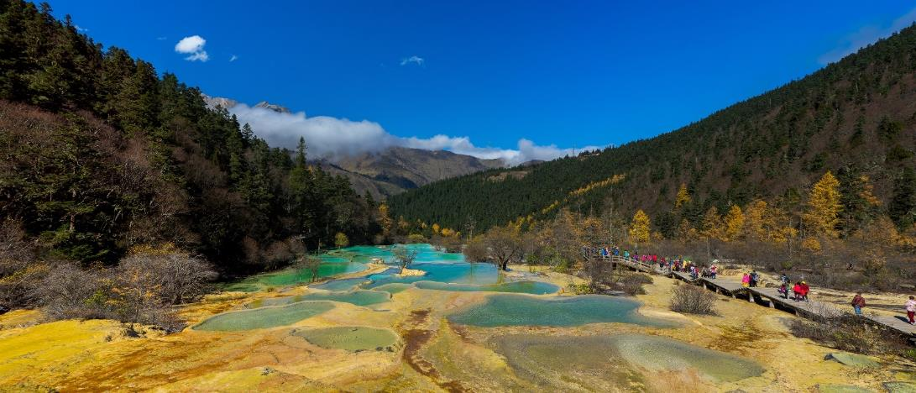

หมายเหตุ
**การท่องเที่ยวภายในอุทยานไกด์ท้องถิ่นและหัวหน้าทัวร์จะนำท่านท่องเที่ยวในจุดต่างๆ ของอุทยาน อาจจะไปไม่ครบทุกจุดที่ระบุในรายการหรือไม่ใช่จุดที่ระบุในรายการ ทั้งนี้ขึ้นอยู่กับการใช้เวลาในแต่ละสถานที่และสภาพอากาศในวันนั้นๆ
**หากคณะไม่สามารถเดินทางเข้าชมอุทยานหวงหลงได้ เนื่องจากสภาพอากาศหรือเหตุผลใดๆ ก็ตาม ทางบริษัทฯ ขอสงวนไม่ต้องแจ้งให้ทราบล่วงหน้าและไม่มีการคืนค่าธรรมเนียมใดๆ ทั้งสิ้น **

เที่ยง รับประทานอาหารเที่ยง (มื้อที่2)
จากนั้นนำทุกท่านเดินทางสู่ จิ่วจ้ายโกว (Jiuzhaigou) ตั้งอยู่จังหวัดอาป้า มณฑลเสฉวน มีชนชาติจั้ง ทั้งหมด 9 หมู่บ้าน ฉะนั้นจึงได้ชื่อว่า จิ่วจ้ายโกว มีแม่น้ำลำธาร มีทะเลสาบใหญ่น้อยมากมายหลายร้อยกว่าแห่ง ซึ่งชาวท้องถิ่นเรียกว่าลูกทะเล น้ำในทะเลสาบใสสะอาดและสวยงามตระการตา จะเห็นเงาสะท้อนภาพของภูเขาและป่าดงดิบท้องฟ้าเป็นสีคราม สัมผัสธรรมชาติบริสุทธิ์ที่ได้รับการดูแลรักษาไว้เป็นอย่างดี โดยไม่ถูกทำลายด้วยน้ำมือมนุษย์ ซึ่งทุกสถานที่ล้วนเป็นความงามที่ธรรมชาติได้บรรจงสร้างไว้ได้ดั่งภาพวาดในจินตนาการของเหล่ากวีทั้งหลาย
เย็น รับประทานอาหารเย็น (มื้อที่3)
ที่พัก : CELEBERTY HOTEL 4* หรือระดับใกล้เคียงกัน
(ชื่อโรงแรมที่ท่านพัก ทางบริษัทจะทำการแจ้งพร้อมใบนัดหมาย 5-7 วัน ก่อนวันเดินทาง)
วันที่สาม จิ่วจ้ายโกว – อุทยานแห่งชาติจิ่วจ้ายโกว (รวมรถประจำทางอุทยาน) - เมืองฉวนจู่ซื่อ อาหาร เช้า, เที่ยง, เย็น

เช้า รับประทานอาหารเช้า ณ ห้องอาหารโรงแรม (มื้อที่4)
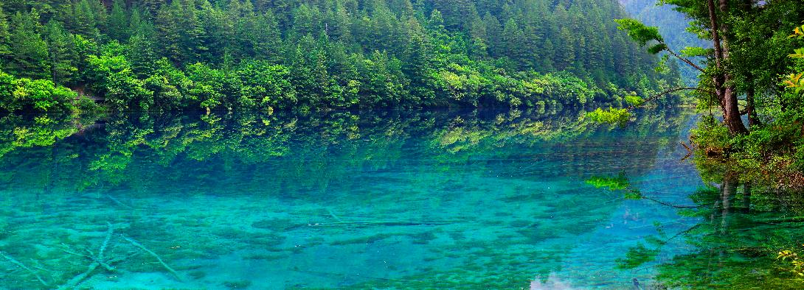
จากนั้นนำท่านสู่เขตอุทยานแห่งชาติจิ่วจ้ายโกว เพื่อเปลี่ยนขึ้นรถประจำทางอุทยาน (ค่าทัวร์รวมค่ารถประจำทางอุทยาน) เพื่อชมแหล่งมรดกโลกทางธรรมชาติ ธารสวรรค์ “จิ่วจ้ายโกว” ได้รับการอนุรักษ์ให้เป็นมรดกโลกเมื่อ 14 ธันวาคม ปี ค.ศ.1992 ผ่านเส้นทางที่ท่านจะได้ชมทิวทัศน์ที่แปลกตาทั้งภูเขาที่สะท้อนกับแสงพระอาทิตย์ ทัศนียภาพของลำน้ำหมิงเจียงทอดยาวเป็นแนวคดเคี้ยวเมื่อมองจากที่สูง ผ่านเส้นไปตามขุนเขาและโตรกผา ซึ่งเส้นทางนี้เป็นเส้นทางสำคัญในสมัยโบราณ เพราะเป็นเส้นทางที่ศัตรูใช้รุกราน เสฉวน ตั้งแต่รัฐฉิน ก๊กโจโฉ หรือพรรคคอมมิวนิสต์ ผ่านยอดเขาที่สูงที่สุด ตู้เจียงซาน ที่ระดับความสูง 4,200 เมตร ให้ท่านสัมผัสกับความงามดินแดนที่ธรรมชาติได้เนรมิตประดุจดั่งแดนสวรรค์

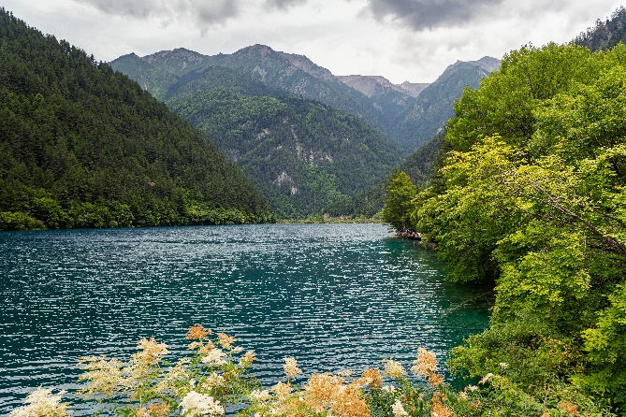
เที่ยง รับประทานอาหารเที่ยง (มื้อที่5)
สถานที่แนะนำถือว่าเป็นไฮไลท์ของอุทยานจิ่วจ้ายโกว
- ทะเลสาบแรด (Rhinoceros Lake) สูงจากระดับน้ำทะเล 2,315 เมตร ลึกประมาณ 12 เมตร เป็นทะเลสาบขนาดใหญ่เป็นอันดับ 2 ใน จิ่วจ้ายโกว ยาวประมาณ 2 กิโลเมตร
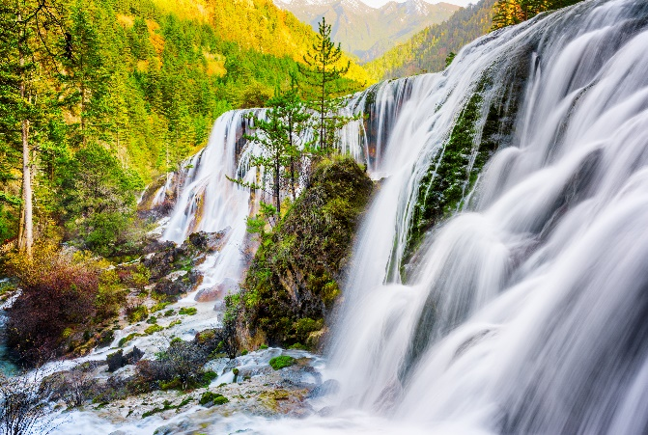
- น้ำตกธารไข่มุก (Pear shoals waterfall) มากจากภาษาทิเบตแปลว่ายิ่งใหญ่ น่าอัศจรรย์ จึงมีความกว้างใหญ่ที่สุดในอุทยาน ธารน้ำจกมีความชันพอน้ำไหลลงมากระแทกกับหินจึงเกิดละอองน้ำฟุ้งกระจายยิ่งใหญ่ราวกับทางช้างเผือกที่ตกลงมาจากท้องฟ้า ช่วงเวลาที่แสงส่องกระทบจะเกิดประกายเป็นสายรุ้งระยิบระยับ และเคยเป้นฉากในภาพยนตร์เรื่องไซอิ๋วอีกด้วย
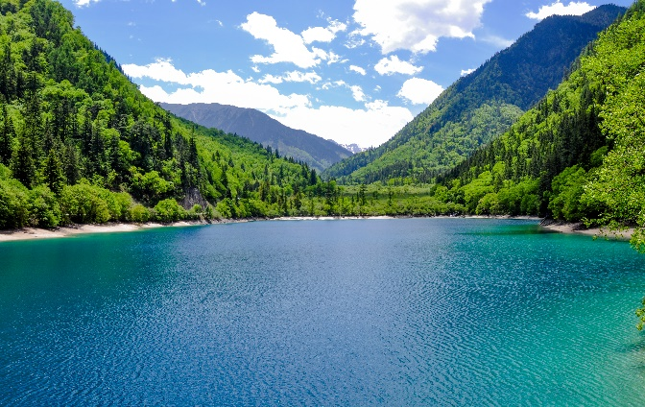
- ทะเลสาบนกยูง (Peacock Lake) บริเวณที่น้ำลึกจะมีสีเขียวมรกต และบริเวณน้ำตื้นจะมีสีฟ้าอมน้ำเงิน ยามใบไม้หล่นใส่และแดดทอแสงส่อง จึงคล้ายกับลวดลายบนหางของนกยูงยามรำแพนขน โชว์ความสวยงามให้ผู้พบเห็นเป็นต้องหลงไหล
- ทะเลสาบแพนด้า (Panda Lake) ตั้งชื่อตามหมีแพนด้าที่อาศัยอยู่ที่นี่ เป็นทะเลสาบธารน้ำแข็งซึ่ง สูงจากระดับน้ำทะเลประมาณ 2,587 เมตร ลึกประมาณ 14 เมตร เนื่องจากใต้น้ำมีทางไหลของน้ำไปยังทะเลสาบแพนด้าที่อยู่ใกล้ๆ สีของน้ำมีสีฟ้าอมเขียว เวลาที่แสงแดดส่องระลอกคลื่นสะท้อนสีสันสวยงามราวภาพวาด

หมายเหตุ
**การท่องเที่ยวภายในอุทยานไกด์ท้องถิ่นและหัวหน้าทัวร์จะนำท่านท่องเที่ยวในจุดต่างๆ ของอุทยาน อาจจะไปไม่ครบทุกจุดที่ระบุในรายการหรือไม่ใช่จุดที่ระบุในรายการ ทั้งนี้ขึ้นอยู่กับการใช้เวลาในแต่ละสถานที่และสภาพอากาศในวันนั้นๆ
**หากคณะไม่สามารถเดินทางเข้าชมอุทยานจิ่วจ้ายโกวได้ เนื่องจากสภาพอากาศหรือเหตุผลใดๆ ก็ตาม ทางบริษัทฯ ขอสงวนไม่ต้องแจ้งให้ทราบล่วงหน้าและไม่มีการคืนค่าธรรมเนียมใดๆ ทั้งสิ้น **
นำท่านเดินทางสู่เมืองฉวนจู่ซื่อ เป็นเมืองหลวงของจังหวัดเสฉวน สาธารณรัฐประชาชนจีน เมืองนี้ตั้งอยู่ริมฝั่งแม่น้ำแยงซีเกียง ถือว่าเป็นหนึ่งในเมืองที่ใหญ่ที่สุดในจีนและเป็นหนึ่งในเมืองที่เติบโตเร็วที่สุดในโลก เมืองนี้มีชื่อเสียงเด่นในเรื่อง วัฒนธรรมที่หลากหลาย ภูมิทัศน์ที่สวยงาม และอาหารรสเลิศ จึงเป็นเมืองในฝันของใครหลายๆ คน
เย็น รับประทานอาหารเย็น (มื้อที่6)
ที่พัก : YARI INTERNATIONAL HOTEL 4*หรือระดับใกล้เคียงกัน
(ชื่อโรงแรมที่ท่านพัก ทางบริษัทจะทำการแจ้งพร้อมใบนัดหมาย 5-7 วัน ก่อนวันเดินทาง)
วันที่สี่ เมืองฉวนจู่ซื่อ – เมืองโบราณซงพาน – ทะเลสาบเต๋อซี – เมืองตูเจียงเอี้ยน – ร้านหยก
อาหาร เช้า, เที่ยง , เย็น

เช้า รับประทานอาหารเช้า ณ ห้องอาหารโรงแรม (มื้อที่7)
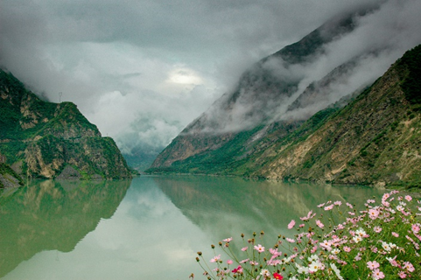
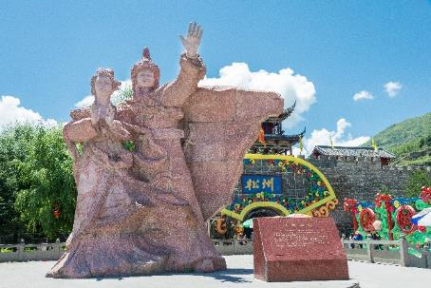
นำทุกท่านเดินทางสู่ เมืองโบราณซงพาน (Songpan ancient Town) อยู่ติดชายแดนจีน – ทิเบต สร้างในสมัยราชวงศ์
หมิง ปี ค.ศ. 1933 กำแพงเมืองโบราณเป็นสี่เหลี่ยมผืนผ้า มีความยาว 6.2 กิโลเมตร ทำจากอิฐและหินที่มีความสูง 12.5 เมตร หนา 12 เมตร ใช้คนสร้างมากกว่าหนึ่งแสนคน ในปัจจุบันที่นี่ถูกใช้เป็นพื้นที่จัดแสดงวิถีชีวิตเกี่ยวกับชาวฮั่น ที่นิยมนำสิ่งของเช่น ใบชา ผ้าแพร เกลือ และของใช้ประจำวัน มาแลกเปลี่ยนเป็น ม้า แกะ ขนแกะ และหนังสัตว์กับชาวทิเบต รวมไปถึงเรื่องราวในประวัติศาสตร์อื่นๆ ที่นำมาจัดแสดงอีกด้วย มีจุดเด่นคือการแสดงรูปปั้นของเจ้าเหวินเฉิน กับกษัตริย์ซงเซนกัมโป แห่งทิเบต สุดอลังการ ในเมืองมีสินค้าพื้นเมือง ร้านของที่ระลึก ร้านอาหารพื้นเมืองของชาวจีนทิเบต ให้ทุกท่านได้ลองชิมและเลือกซื้อกลับไปเป็นของฝาก
เที่ยง รับประทานอาหารเที่ยง (มื้อที่8)
นำท่านท่านแวะชมทะเลสาบเต๋อซี ที่มีน้ำสีเขียวดั่งเทอควอยซ์บนที่ราบ สูงสลับด้วยแนวทิวเขา ทะเลสาบแห่งนี้เกิดขึ้นจากแผ่นดินไหวอย่างรุนแรงบ่อยครั้ง และได้กลืนเมืองทั้งเมืองอยู่ใต้ทะเลสาบ ออกเดินทางสู่เมืองตูเจียงเอี้ยน(Dujiangyan) เป็นเมืองที่มีชื่อเสียงใรเรื่องระบบชลประทานตูเจียงเอี้ยน (Dujiangyan Irrigation System) ซึ่งถือได้ว่าเป็นมรดกโลกทางวัฒนธรรมขององค์การยูเนสโกอีกด้วย ในระหว่างทางท่านจะได้พบกับความงามของธรรมชาติ ที่ท่านสัมผัสจากที่ไหนไม่ได้จากนั้นพาท่านแวะร้านหยกชมผลิตภัณฑ์ที่ทำจากหยก ซึ่งถือเป็นสินค้าที่มีชื่อเสียงและมีความเชื่อว่าสามารถปัดเป่าสิ่งชั่วร้ายได้และสามารถนำความรุ่งเรืองมาให้แก่ผู้ที่ได้มาครอบครอง ให้ท่านได้เลือกซื้อเป็นของฝาก
เย็น รับประทานอาหารเย็น (มื้อที่9)
ที่พัก : ZHONGYAN INTERNATIONAL 4* หรือระดับใกล้เคียงกัน
(ชื่อโรงแรมที่ท่านพัก ทางบริษัทจะทำการแจ้งพร้อมใบนัดหมาย 5-7 วัน ก่อนวันเดินทาง)
วันที่ห้า เมืองตูเจียงเอี้ยน - นครเฉิงตู – ร้านหมอนโอโซน – ร้านผ้าไหม – ถนนคนเดินซุนซี – แพนด้ายักษ์ – ถนนคนเดินไท่กู๋หลี่ -
วัดต้าฉือ – ร้านยา – ท่าอากาศยานเทียนฟู่ - ท่าอากาศยานนานาชาติเฉิงตู เทียนฟู่ อาหาร เช้า, เที่ยง , เย็น

เช้า รับประทานอาหารเช้า ณ ห้องอาหารโรงแรม (มื้อที่10)
นำท่านเดินทางสู่เมืองเฉิงตู จากนั้นนำท่านแวะชมร้านหมอนโอโซน เลือกซื้อผลิตภัณฑ์ อาทิ หมอน ผ้าห่ม ที่นอน เป็นต้น และนำท่านช้อปปิ้งผ้าไหมจีน มีผ้าไหมสวยๆ หลากหลายสีสันและ มีมากมายหลายรวดลายที่ผ่านการถักทอมาอย่างดี ให้ท่านเลือกซื้อมากมาย นำท่านไปช้อบปิ้งต่อที่ ถนนคนเดินชุนซี บนถนน “ชุนซีลู่” และ “ซิงเหนียนลู่”ที่เต็มไปด้วยห้างใหญ่ แบรนด์ชั้นนำทั้งในและต่างประเทศ และร้านรวงย่อยๆ มากมาย ที่ขายสินค้าต่างๆ เช่น เสื้อผ้าแฟชั่นนำสมัย รองเท้า กระเป๋า แว่นตา กระเป๋า เครื่องประดับหรือของใช้ในชีวิตประจำวัน และให้ท่านเช็คอินที่ แพนด้ายักษ์เป็นแพนด้าอ้วนน่ารักกำลังป่ายปีนตึกมาทักทายผู้คน เป็นประติมากรรมแพนด้ายักษ์แขวนอยู่บนอาคาร IFS ในใจกลางเมืองเฉิงตู
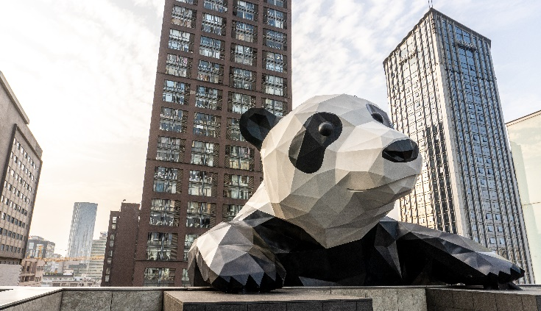
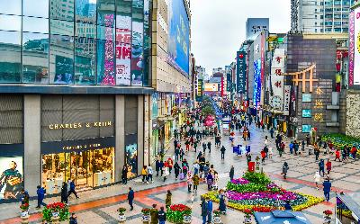

เที่ยง รับประทานอาหารเที่ยง (มื้อที่11)
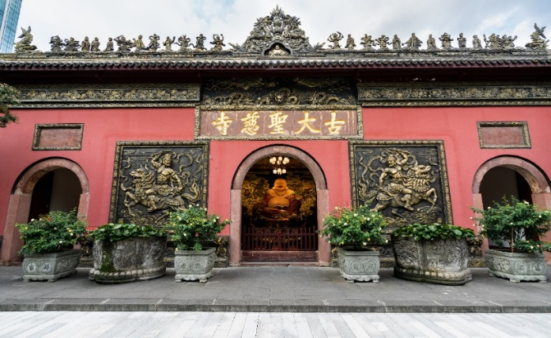
จากนั้นนำท่านไปช้อบปิ้งที่ ถนนคนเดินไท่กู่หลี่ แต่เดิมที่ตรงนี้คือ วัดต้าฉือ ที่พระเสวียนจ้าง (พระถังซำจั๋ง) เคยจำพรรษาก่อนเดินทางไปชมพูทวีป ปัจจุบันนี้ได้มีโครงการอนุรักษ์อาคารบางส่วนและปรับปรุงพื้นที่รอบๆ ขึ้นโดยมีวัดเป็นศูนย์กลาง ปัจจุบันไท่กู๋หลี่เป็นที่ตั้งของวัด ช้อปปิ้งคอมเพล็กซ์ ร้านอาหาร ห้างสรรพสินค้าใต้ดิน โรงภาพยนตร์ จัตุรัส และโรงแรมหรูอย่าง The Temple House ท่านจะได้สัมผัสวิถีชีวิตสไตล์จีนโมเดิร์น ที่ผสมผสานกันอย่างลงตัว ที่นี่มีทั้งสินค้ายี่ห้อดัง สินค้าของจีนและของที่ระลึกให้ท่านเลือกสรร นำท่านแวะร้านยา ให้ท่านซื้อยาแก้น้ำร้อนลวกเป่าฟู่หลิง “ยาบัวหิมะ” ยาประจำบ้านที่มีชื่อเสียง พร้อมแช่เท้า ซึ่งเป็นอีกวิธีหนึ่งในการผ่อนคลายความเครียด และบำรุงการไหลเวียนของโลหิตด้วยวิธีธรรมชาติ
เย็น รับประทานอาหารเย็น (มื้อที่12)
นำทุกท่านเดินทางสู่ท่าอากาศยานนานาชาติเฉิงตู เทียนฟู่ นครเฉิงตู สาธารณรัฐประชาชนจีน
วันที่หก ท่าอากาศยานนานาชาติเฉิงตู เทียนฟู่ - ท่าอากาศยานดอนเมือง ประเทศไทย

02.50 น. เดินทางสู่ ประเทศไทย โดยสายการบิน AIR ASIA (FD) เที่ยวบินที่ FD563
05.00 น. เดินทางถึง ท่าอากาศยานดอนเมือง ประเทศไทย โดยสวัสดิภาพ
*******************************************
หมายเหตุ* โปรแกรมอาจมีการสลับวันหรือเปลี่ยนแปลงไปตามความเหมาะสมโดยไม่แจ้งให้ทราบล่วงหน้า
ขึ้นอยู่กับตามสถานการณ์ท้องถิ่น สถานที่ท่องเที่ยว เทศกาล หรือ สภาพอากาศท้องถิ่น ณ เวลานั้น
ทั้งนี้การเปลี่ยนทางบริษัทจะคำนึงถึงประโยชน์และความปลอดภัยของทุกท่านเป็นหลักสำคัญ
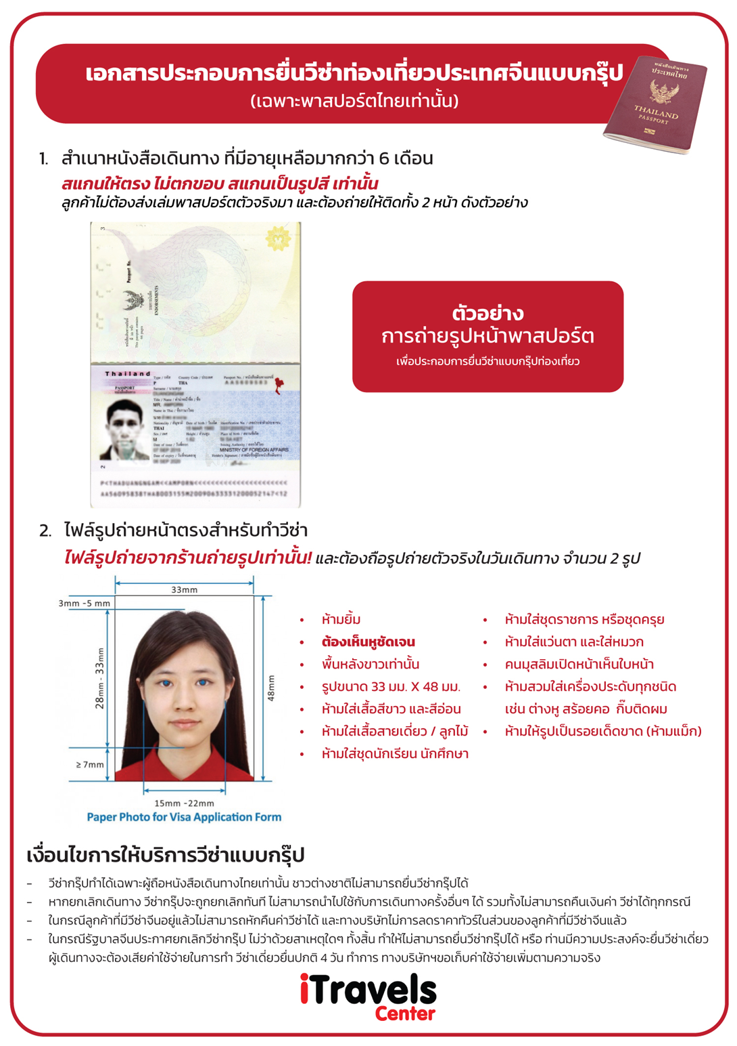
เงื่อนไขการให้บริการ
► การเดินทางครั้งนี้จะต้องมีจำนวน 15 ท่านขึ้นไป กรณีไม่ถึงจำนวนดังกล่าว
- จะส่งจอยน์ทัวร์กับบริษัทที่มีโปรแกรมใกล้เคียงกัน
- หรือเลื่อน หรือยกเลิกการออกเดินทาง โดยทางบริษัทจะทำการแจ้งให้ท่านทราบล่วงหน้าก่อนการเดินทาง 15 วัน
- หรือขอสงวนสิทธิในการปรับราคาค่าบริการเพิ่ม (ในกรณีที่ผู้เดินทางไม่ถึง15ท่านและท่านยังประสงค์เดินทางต่อ) โดยทางบริษัทจะทำการแจ้งให้ท่านทราบก่อนล่วงหน้า
► ในกรณีที่ลูกค้าต้องออกตั๋วโดยสารภายในประเทศ กรุณาติดต่อเจ้าหน้าที่ของบริษัทฯ ก่อนทุกครั้ง มิฉะนั้นทางบริษัทฯ จะไม่ รับผิดชอบใดๆ ทั้งสิ้น
► การจองทัวร์และชำระค่าบริการ
- กรุณาชำระค่ามัดจำ ท่านละ 10,000 บาท
- ค่าทัวร์ส่วนที่เหลือชำระ 15-20 วัน ก่อนออกเดินทาง กรณีบริษัทฯ ต้องออกตั๋วหรือวีซ่าออกใกล้วันเดินทางท่านจำเป็นต้องชำระค่าทัวร์ส่วนที่เหลือตามที่บริษัทฯ กำหนดแจ้งเท่านั้น
**สำคัญ**สำเนาหน้าพาสปอร์ตผู้เดินทาง (จะต้องมีอายุเหลือมากกว่า 6 เดือน ก่อนหมดอายุนับจากวันเดินทางไป-กลับและจำนวนหน้าหนังสือเดินทางต้องเหลือว่างสำหรับติดวีซ่าไม่ต่ำกว่า 3 หน้า) **กรุณาตรวจสอบก่อนส่งให้บริษัทมิฉะนั้นทางบริษัทจะไม่รับผิดชอบกรณีพาสปอร์ตหมดอายุ ** กรุณาส่งพร้อมพร้อมหลักฐานการโอนเงินมัดจำ

เงื่อนไขการยกเลิก
- ยกเลิกก่อนการเดินทางตั้งแต่ 30 วันขึ้นไป คืนเงินค่าทัวร์โดยหักค่าใช้จ่ายที่เกิดขึ้นจริง
- ยกเลิกก่อนการเดินทาง 15-29 วัน ยึดเงิน 50% จากยอดที่ลูกค้าชำระมา และเก็บค่าใช้จ่ายที่เกิดขึ้นจริง(ถ้ามี)
- ยกเลิกก่อนการเดินทางน้อยกว่า 15 วัน ขอสงวนสิทธิ์ยึดเงินเต็มจำนวน
*กรณีมีเหตุยกเลิกทัวร์ โดยไม่ใช่ความผิดของบริษัททัวร์ คืนเงินค่าทัวร์โดยหักค่าใช้จ่ายที่เกิดขึ้นจริง(ถ้ามี)
*ค่าใช้จ่ายที่เกิดขึ้นจริง เช่น ค่ามัดจำตั๋วเครื่องบิน โรงแรม ค่าวีซ่า และค่าใช้จ่ายจำเป็นอื่นๆ
กรณีจองทัวร์วันหยุดเทศกาล วันหยุดนักขัตฤกษ์ วันหยุดยาวต่อเนื่อง
หากได้มีการแจ้งยกเลิกทัวร์ ทางบริษัทฯ ขอสงวนสิทธิ์เก็บค่าทัวร์ทั้งหมด โดยไม่มีเงื่อนไขใดๆ ทั้งสิ้น

อัตราค่าบริการนี้รวม
(บริษัท ดำเนินการให้ กรณียกเลิกทั้งหมด หรืออย่างใดอย่างหนึ่ง ไม่สามารถรีฟันด์เป็นเงินหรือการบริการอื่นๆได้)
- ค่าตั๋วโดยสารเครื่องบินไป-กลับ ชั้นประหยัดพร้อมค่าภาษีสนามบินทุกแห่งตามรายการทัวร์ข้างต้น (ตั๋วกรุ๊ปไม่สามารถUpgradeที่นั่ง ได้ และต้องเดินทางไป-กลับพร้อมตั๋วกรุ๊ปเท่านั้นไม่สามารถเลื่อนวันได้)
- ค่าที่พักห้องละ 2-3 ท่าน ตามโรงแรมที่ระบุไว้ในรายการหรือ ระดับใกล้เคียงกัน
- กรณีพัก 3 ท่านถ้าวันที่เข้าพักห้องโรงแรม ไม่มีห้อง TRP ( 3 ท่าน) อาจจำเป็นต้องแยกพัก 2 ห้อง (มีค่าใช้จ่ายพักเดี่ยวเพิ่ม)
กรณีห้อง TWIN BED (เตียงเดี่ยว 2 เตียง) ซึ่งโรงแรมไม่มีหรือเต็ม ทางบริษัทขอปรับเป็นห้อง DOUBLE BED แทนโดยมิต้องแจ้งให้ทราบล่วงหน้า หรือ หากต้องการห้องพักแบบ DOUBLE BED ( 1 เตียงใหญ่) ซึ่งโรงแรมไม่มีหรือเต็ม ทางบริษัทขอปรับเป็นห้อง TWIN BED แทนโดยมิต้องแจ้งให้ทราบล่วงหน้า
กรณีห้องพักในเมืองที่ระบุไว้ในโปรแกรมมีเทศกาลวันหยุด มีงานแฟร์ต่างๆ บริษัทขอจัดที่พักในเมืองใกล้เคียงแทน
- ค่าอาหาร ค่าเข้าชม และ ค่ายานพาหนะทุกชนิด ตามที่ระบุไว้ในรายการทัวร์ข้างต้น เจ้าหน้าที่บริษัทฯ คอยอำนวยความสะดวกตลอดการเดินทาง
- ค่าน้ำหนักกระเป๋าสายการบิน บิน AIR ASIA (FD) สัมภาระโหลดใต้ท้องเครื่อง 20 กิโลกรัม ถือขึ้นเครื่องได้ 7 กิโลกรัม และค่าประกันวินาศภัยเครื่องบินตามเงื่อนไขของแต่ละสายการบินที่มีการเรียกเก็บ กรณีสัมภาระเกินท่านต้องเสียค่าปรับตามที่สายการบินเรียกเก็บ
- ค่าประกันอุบัติเหตุตามกรมธรรม์วงเงิน 1,000,000 บาท ค่ารักษาพยาบาล ตามเงื่อนไขของบริษัทฯ ประกันภัยที่บริษัททำไว้ ทั้งนี้ย่อมอยู่ในข้อจำกัดที่มีการตกลงไว้กับบริษัทประกันชีวิต ทุกกรณี ต้องมีใบเสร็จและเอกสารรับรองทางการแพทย์ จากหน่วยงานที่เกี่ยวข้อง เงื่อนไขนี้ไม่คุ้มครองโรคประจำตัว การสูญเสียทรัพย์สินส่วนตัวของผู้เดินทาง และไม่รวมประกันสุขภาพ ท่านสามารถสั่งซื้อประกันสุขภาพเพิ่มได้จากบริษัทประกันทั่วไป
- ค่าภาษีสนามบิน และค่าภาษีน้ำมันตามรายการทัวร์
- ค่ารถปรับอากาศนำเที่ยวตามระบุไว้ในรายการ พร้อมคนขับรถ (กฎหมายไม่อนุญาตให้คนขับรถเกิน 12 ช.ม./วัน
- ค่า Vat 7% และ ค่าภาษีหัก ณ ที่จ่าย 3%
- ค่าวีซ่าแบบกรุ๊ป (กรณีมีการยกเลิกวีซ่า ทางบริษัทฯ ขอสงวนสิทธิ์การคืนเงิน เนื่องจากเป็นโปรโมชั่นจากทางบริษัทฯ )

อัตราค่าบริการนี้ไม่รวม
- ค่าทำหนังสือเดินทางไทย และเอกสารต่างด้าวต่างๆ
- ค่าใช้จ่ายอื่นๆ ที่นอกเหนือจากรายการระบุ อาทิเช่น ค่าอาหาร เครื่องดื่ม ค่าซักรีด ค่าโทรศัพท์ เป็นต้น
- ค่าภาษีทุกรายการคิดจากยอดบริการ, ค่าภาษีเดินทาง (ถ้ามีการเรียกเก็บ)
- ค่าภาษีน้ำมันที่สายการบินเรียกเก็บเพิ่มภายหลังจากทางบริษัทฯได้ออกตั๋วเครื่องบิน และได้ทำการขายโปรแกรมไปแล้ว
- ค่าพนักงานยกกระเป๋าที่โรงแรม
- ค่าวีซ่าเดี่ยวชำระเพิ่มท่านละ 2,500 บาท
- ขออนุญาตเก็บค่าทิปไกด์วันแรก ณ สนามบิน ค่าทิปไกด์ คนขับรถ ท่านละ 1,500 บาท หรือ 300 หยวน / ท่าน สำหรับหัวหน้าทัวร์แล้วแต่ ความประทับใจและน้ำใจจากท่าน

หมายเหตุ : กรุณาอ่านศึกษารายละเอียดทั้งหมดก่อนทำการจอง เพื่อความถูกต้องและความเข้าใจตรงกันระหว่างท่านลูกค้าและบริษัทฯ และเมื่อท่านตกลงชำระเงินมัดจำหรือค่าทัวร์ทั้งหมดกับทางบริษัทฯ แล้ว ทางบริษัทฯ จะถือว่าท่านได้ยอมรับเงื่อนไขข้อตกลงต่างๆ ทั้งหมด
      - บริษัทฯ ขอสงวนสิทธิ์ที่จะเลื่อนการเดินทางหรือปรับราคาค่าบริการขึ้นในกรณีที่มีผู้ร่วมคณะไม่ถึง 15 ท่าน
      - ค่าทัวร์สำหรับคนไทยที่ถือพาสปอร์ตไทยเท่านั้น
      - ขอสงวนสิทธิ์การเก็บค่าน้ำมันและภาษีสนามบินทุกแห่งเพิ่ม หากสายการบินมีการปรับขึ้นก่อนวันเดินทาง
      - บริษัทฯ ขอสงวนสิทธิ์ในการเปลี่ยนเที่ยวบิน โดยมิต้องแจ้งให้ทราบล่วงหน้าอันเนื่องจากสาเหตุต่างๆ
      - บริษัทฯ จะไม่รับผิดชอบใดๆ ทั้งสิ้น หากเกิดกรณีความล่าช้าจากสายการบิน, การยกเลิกบิน, การประท้วง, การนัดหยุดงาน,
การก่อการจลาจล, ภัยธรรมชาติ, การนำสิ่งของผิดกฎหมาย ซึ่งอยู่นอกเหนือความรับผิดชอบของบริษัทฯ
      - บริษัทฯ จะไม่รับผิดชอบใดๆ ทั้งสิ้น หากเกิดสิ่งของสูญหาย อันเนื่องเกิดจากความประมาทของท่าน, เกิดจากการโจรกรรม และ อุบัติเหตุจากความประมาทของนักท่องเที่ยวเอง
      - เมื่อท่านตกลงชำระเงินมัดจำหรือค่าทัวร์ทั้งหมดกับทางบริษัทฯ แล้วทางบริษัทฯ จะถือว่าท่านได้ยอมรับเงื่อนไขข้อตกลงต่างๆ ทั้งหมด
      - รายการนี้เป็นเพียงข้อเสนอที่ต้องได้รับการยืนยันจากบริษัทฯ อีกครั้งหนึ่ง หลังจากได้สำรองโรงแรมที่พักในต่างประเทศเรียบร้อยแล้ว โดยโรงแรมจัดในระดับใกล้เคียงกัน ซึ่งอาจจะปรับเปลี่ยนตามที่ระบุในโปรแกรม
      - การจัดการเรื่องห้องพัก เป็นสิทธิ์ของโรงแรมในการจัดห้องให้กับกรุ๊ปที่เข้าพัก โดยมีห้องพักสำหรับผู้สูบบุหรี่ / ปลอดบุหรี่ได้ โดยอาจจะขอเปลี่ยนห้องได้ตามความประสงค์ของผู้ที่พัก ทั้งนี้ขึ้นอยู่กับความพร้อมให้บริการของโรงแรม และไม่สามารถรับประกันได้
      - กรณีผู้เดินทางต้องการความช่วยเหลือเป็นพิเศษ อาทิเช่น ใช้วิลแชร์ กรุณาแจ้งบริษัทฯ อย่างน้อย 14 วัน ก่อนการเดินทาง มิฉะนั้น บริษัทฯ ไม่สามารถจัดการได้ล่วงหน้าได้
      - มัคคุเทศก์ พนักงานและตัวแทนของผู้จัด ไม่มีสิทธิ์ในการให้คำสัญญาใดๆ ทั้งสิ้นแทนผู้จัด นอกจากมีเอกสารลงนามโดยผู้มีอำนาจของผู้จัดกำกับเท่านั้น
      - ผู้จัดจะไม่รับผิดชอบและไม่สามารถคืนค่าใช้จ่ายต่างๆ ได้เนื่องจากเป็นการเหมาจ่ายกับตัวแทนต่างๆ ในกรณีที่ผู้เดินทางไม่ผ่านการพิจารณาในการตรวจคนเข้าเมือง-ออกเมือง ไม่ว่าจะเป็นกองตรวจคนเข้าเมืองหรือกรมแรงงานของทุกประเทศในรายการท่องเที่ยว อันเนื่องมาจากการกระทำที่ส่อไปในทางผิดกฎหมาย การหลบหนี เข้าออกเมือง เอกสารเดินทางไม่ถูกต้อง หรือ การถูกปฏิเสธในกรณีอื่นๆ

